ЗДРАВСТВУЙТЕ!
ГЛАВНЫЕ ТРЕЗВУЧИЯ

Со строением разных видов аккордов от звука вы прекрасно разобрались. Теперь переходим к аккордом в ладу.
Как вам известно, на каждой ступени лада можно построить трезвучие. Но его состав уже будет определяться ступенями (и, соответственно, ключевыми знаками) данной тональности.
Названия аккорды получат от функций ступеней: главные (тоника – Т, субдоминанта – S, доминанта – D) и побочные (трезвучия II, III, VI, VI ступеней).
Состав аккордов (мажорное это трезвучие или минорное) зависит от исходного лада.

Ступень | Мажор | Минор
I | Б⁵₃ (б3+м3) | М⁵₃ (м3+б3)
II | М⁵₃ (м3+б3) | Ум⁵₃ (м3+м3)
III | М⁵₃ (м3+б3) | Б⁵₃ (б3+м3)
IV | Б⁵₃ (б3+м3) | М⁵₃ (м3+б3)
V | Б⁵₃ (б3+м3) | М⁵₃ (м3+б3) — в нат. миноре  Б⁵₃ (б3+м3) — в гарм. миноре (VII#)
VI | М⁵₃ (м3+б3) | Б⁵₃ (б3+м3)
VII | Ум⁵₃ (м3+м3) | Б⁵₃ (б3+м3) — в нат. миноре  Ум⁵₃ (м3+м3) — в гарм. миноре (VII#)

Таким образом, мы видим, что в мажоре все главные трезвучия мажорные, а в натуральном миноре – минорные. Но поскольку мы практически всегда используем гармонический вид минора, то доминанта в миноре будет мажорной.

Как и любые другие, трезвучия в ладу имеют по два обращения. Заострим свое внимание на главных трезвучиях и их обращениях.
До мажор
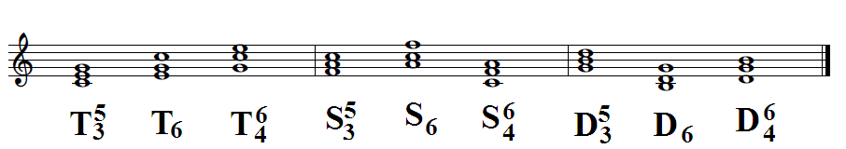

Ля минор
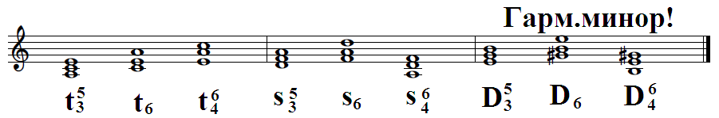

Обращаю ваше внимание на то, что минорные аккорды обозначаются маленькими буквами.
Для того, чтобы легче запомнить, на какой ступени строятся главные трезвучия и их обращения, предлагаю вам обратиться к таблице:

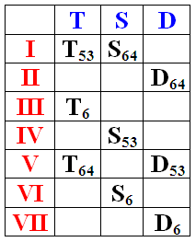

ЗАДАНИЕ
Построить и петь цепочку аккордов на выбор (если есть желание – можно выполнить обе – будет доп.оценка):

- T⁵₃ S⁶₄ D⁶₄ T₆ S⁵₃ T⁶₄ D⁵₃ T₆ — в тональности D-dur

- t₆ D⁶₄ D⁵₃ t⁶₄ s₆ t⁵₃ s⁶₄ D₆ t⁵₃ — в тональности h-moll

Фотографию построения жду на почту 23 апреля. Пение пока не присылать, но тренировать самостоятельно.

Желаю успехов!

